
Universidad Internacional de La Rioja
Escuela Superior de Ingeniería y
Tecnología

Máster Universitario en Inteligencia artificial
Título del Trabajo Fin de Estudios

Trabajo fin de estudio presentado por: | Por orden alfabético, el nombre de todos los integrantes del TFE en grupo
Tipo de trabajo:
Director/a:
Fecha:

Resumen
Abstract
Índice de contenidos
Contents
1. Introducción 1
1.1. Motivación 1
1.2. Planteamiento del trabajo 1
1.3. Estructura del trabajo 1
2. Contexto y estado del arte 1
2.1. Contexto del Problema 1
2.2. Estado del arte 8
2.2.1. Sesgo y representación en modelos de lenguaje 9
2.2.2. Lenguaje no inclusivo 11
2.2.3. Adecuación etaria y legibilidad 16
2.3. Conclusiones 21
3. Objetivos concretos y metodología de trabajo 21
3.1. Hipótesis de Trabajo 21
3.2. Objetivo general 22
3.3. Objetivos específicos 23
3.4. Metodología del trabajo 24
3.4.1. Fase 1: (OE1) - Taxonomía Operativa y Modelo de Auditoría 25
3.4.2. Fase 2: (OE2) – Recopilación del Estudio 26
3.4.3. Fase 3:(OE3) - Diseñar e implementar el prototipo de auditoría 27
3.4.4. Fase 4:(OE4) - Rendimiento, Evaluación y Viabilidad Técnica 28
3.4.5. Fase 5:(OE5) - Analizar la utilidad, claridad y transferencia en la práctica docente 29
3.5. Consideraciones éticas, normativas y amenazas a la validez 30
4. Desarrollo específico de la contribución 31
5. Conclusiones y trabajo futuro 31
5.1. Conclusiones 31
5.2. Líneas de trabajo futuro 31
6. Referencias bibliográficas 31
Anexo A. Código fuente y datos analizados 36

Índice de figuras
Ilustración 1 - Desbalance entre producción y revisión de contenido educativo digital y dimensiones de riesgo resultantes. 4
Ilustración 3 -La matriz representa una síntesis cualitativa realizada por los autores. La cobertura parcial de (Trott & Rivière, 2024) se refiere a la legibilidad como aproximación a la adecuación lingüística, no a una evaluación directa de la adecuación etaria. La fila “Este TFM” representa el alcance previsto del presente trabajo y no resultados empíricos obtenidos. 7
Ilustración 4 - Comparación del tamaño del efecto (d de Cohen) entre el IAT en personas y el WEAT en embeddings de palabras. La línea discontinua marca d = 0,8, umbral convencional de efecto grande (Cohen, 1988). 10
Ilustración 5 - Asociaciones problemáticas replicadas mediante WEAT: etnia y género/profesión. La línea discontinua marca d = 0,8, umbral convencional de efecto grande (Cohen, 1988). 10
Ilustración 6. Definición experta de criterios, detección, reformulación y evaluación en Inclusively. 12
Ilustración 7. Porcentaje de los 140 segmentos con problemas de género corregidos por completo, parcialmente o no corregidos por GPT-4 y PaLM 2. 13
Ilustración 8. Cambio en la interpretación de una oración sobre autismo al añadir las frases que la rodean. 14
Ilustración 9. Exactitud y F1 ponderado de los clasificadores de cuatro cursos de ESO al evaluarlos en corpus externos de textos de ciencias; Intef corresponde al español. 18
Ilustración 10. Error de predicción de la edad recomendada (RMSE y MAE) y concordancia ordinal (QWK) de los modelos individuales y su combinación en libros infantiles turcos. 19
Ilustración 11. Definición de la rúbrica, construcción del conjunto de datos y evaluación explicable del riesgo pedagógico en AIriskEval-edu-db2. 20
Índice de tablas
Organización del trabajo en grupo
Partes que aborda el TFE
Distribución y estructura de la memoria
Objetivo del TFE desde el punto de vista de la adquisición de conocimientos
Mecanismos de coordinación empleados

Introducción

Motivación

Planteamiento del trabajo

Estructura del trabajo

Contexto y estado del arte
Este capítulo presenta el contexto que sirve de base y motiva el presente trabajo, además, revisa las principales líneas de investigación relacionadas con la auditoría ética y pedagógica de exámenes de secundaria.
En primer lugar, se delimita el problema y se describen las tres dimensiones consideradas, a saber: sesgo cultural y de género, inclusión lingüística y adecuación al nivel educativo.
A continuación, se analizan los trabajos previos sobre detección de sesgos, evaluación de la inclusión, legibilidad y adecuación etaria, así como el uso de modelos de lenguaje para analizar contenido educativo.
Finalmente, se identifican las carencias de las soluciones existentes y su relación con la propuesta del presente TFM.

Contexto del Problema
Los modelos de lenguaje de gran tamaño o large language models (LLM) aprenden patrones estadísticos a partir de los textos y materiales con los que se entrenan. Como consecuencia, esos resultados obtenidos por las herramientas que utilizan estos modelos están condicionados por la composición, representatividad y calidad de los datos utilizados durante su desarrollo y entrenamiento. Diversos trabajos han mostrado que las representaciones lingüísticas y los modelos resultantes pueden reproducir y amplificar las asociaciones sociales presentes en sus datos de entrenamiento (Bender et al., 2021) (Caliskan et al., 2017) (Gallegos et al., 2024) o incluso generar nuevas relaciones sesgadas.
Por lo tanto, el contenido generado, transformado y manipulado mediante estos sistemas y plataformas no debe considerarse neutral por defecto y requiere mecanismos específicos de evaluación y auditoría.
En España, la evaluación de secundaria afecta a una amplia población: en el curso 2024-2025 había 2.089.403 estudiantes matriculados en Educación Secundaria Obligatoria y 704.256 en Bachillerato, un total superior a 2,7 millones de alumnos (Ministerio de Educación, Formación Profesional y Deportes, 2025). Cada uno se enfrenta a lo largo del curso a numerosos exámenes, elaborados por miles de docentes y editoriales con unos procesos de revisión heterogéneos y, en muchos casos, sin protocolos explícitos y bien definidos para detectar sesgo cultural, falta de inclusión o desajuste con el nivel del alumnado. La magnitud de esta población implica que incluso un porcentaje reducido de contenido problemático representa un volumen considerable de exámenes potencialmente afectados.
Esta problemática se vuelve de especial relevancia en el ámbito educativo, ya que constituye un espacio especialmente sensible a este tipo de sesgos: el contenido que se transmite goza de una legitimidad implícita ante el alumnado, y afecta a menores en etapas clave de formación de su identidad y de sus expectativas académicas y profesionales. Como mencionamos antes, un examen de secundaria no es un texto neutro simplemente: sino que debe seleccionarse qué contenido se considera relevante, qué vocabulario se emplea, qué ejemplos se proponen y qué referencias culturales se normalizan, entre otras operaciones. Cuando estos materiales se generan o adaptan con LLM, los sesgos culturales y de género, la exclusión lingüística y la inadecuación etaria pueden pasar desapercibidos si no se someten a una auditoría específica.
Por ello, organismos como la UNESCO subrayan la necesidad de evaluar los sistemas de IA en el ámbito educativo bajo criterios éticos y pedagógicos (UNESCO, 2021), una exigencia que se refuerza también desde el plano regulatorio europeo, como se detalla más adelante en este mismo apartado. Esta confluencia de factores justifica que el presente TFM no se limite a detectar sesgos, sino que proponga un marco de auditoría adaptado a las particularidades del contexto educativo.
El panorama de adopción de LLM en educación respalda esta necesidad: una revisión sistemática (Yan et al., 2024)de 118 estudios evaluados por pares identificó 53 escenarios de aplicación de modelos de lenguaje en educación, agrupados en categorías como generación de contenido, evaluación, calificación y apoyo a la enseñanza.
En su guía para la UNESCO, que la rápida evolución de las herramientas de Inteligencia Artificial Generativa (IA Generativa) ha avanzado con mayor velocidad que la adaptación de los marcos regulatorios y de las capacidades institucionales necesarias para validarlas y utilizarlas responsablemente (Miao, 2023).
La elección de la educación secundaria como ámbito de aplicación responde a tres razones.
- Primero, es una de las etapas o fases en las que el Reglamento de la IA de la Unión Europea identifica usos educativos de alto riesgo y marcados como sensibles vinculados a la evaluación (Europea, 2024), lo que anticipa una mayor exigencia regulatoria sobre estos sistemas.
- Segundo, a diferencia de la educación primaria, los exámenes de secundaria incorporan lenguaje y contenidos más próximos al discurso adulto, lo que los hace más comparables con los corpus sobre los que se han documentado sesgos en los LLM (Caliskan et al., 2017) (Gallegos et al., 2024).
- Tercero, a diferencia de la educación universitaria, en secundaria el alumnado es mayoritariamente menor de edad, lo que incrementa la sensibilidad ética de cualquier sesgo o inadecuación no detectada.
El presente trabajo delimita este problema al análisis del texto y contenido de exámenes destinados a estudiantes de educación secundaria antes de su aplicación, la Figura 1 resume el problema y las tres dimensiones de riesgo que aborda este trabajo.
Por tanto, quedan fuera de su alcance la evaluación de las respuestas del alumnado, la calificación automática, la asignación de estudiantes a niveles educativos y la auditoría de los datos utilizados para entrenar los modelos. La base y objeto del análisis está constituido por los enunciados, instrucciones, situaciones, fragmentos y opciones de respuesta que conforman cada examen.
Ilustración 1 - Desbalance entre producción y revisión de contenido educativo digital y dimensiones de riesgo resultantes.
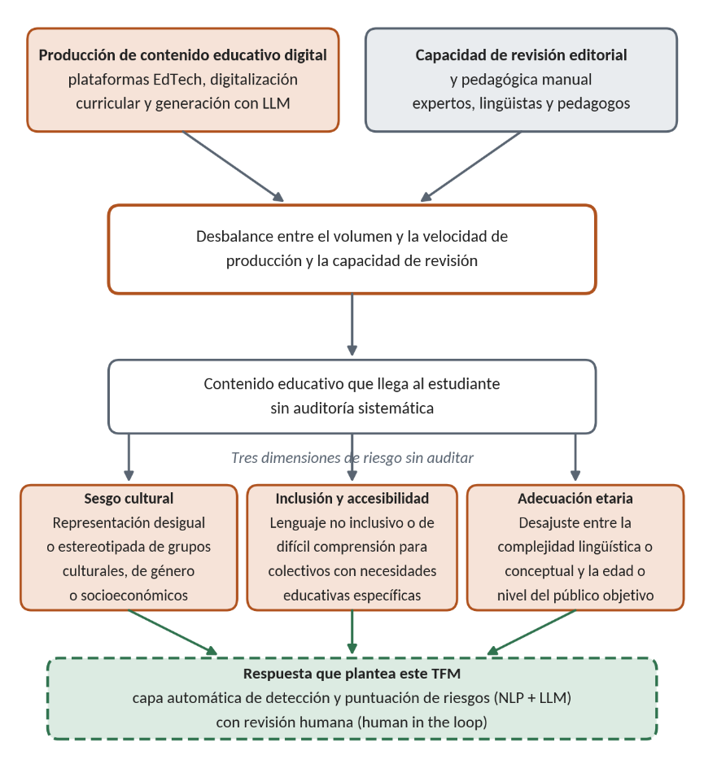
Fuente: Elaboración propia, con apoyo de Claude (Anthropic, 2026)para la generación de la figura.
Dentro de este ámbito, el problema se organiza en tres dimensiones:
- Sesgo cultural y de género: presencia de representaciones desiguales, estereotipos o asociaciones implícitas relacionadas con el género, la cultura, el origen, la situación socioeconómica u otras características de las personas o grupos representados en los enunciados.
- Inclusión lingüística: utilización de expresiones discriminatorias, excluyentes o poco respetuosas con determinados colectivos, así como formulaciones que puedan introducir barreras lingüísticas no justificadas por los objetivos académicos del examen.
- Adecuación al nivel educativo: correspondencia y relación entre la complejidad lingüística y conceptual del examen y el nivel de educación secundaria al que está dirigido. Esta dimensión comprende aspectos como la longitud de las oraciones, el vocabulario empleado, la claridad de las instrucciones y los conocimientos previos que presupone cada pregunta.
Estas dimensiones son la base constituyente de estas categorías analíticas definidas para el presente TFM. Vale destacar que esta situación no implica que todos los exámenes presenten necesariamente problemas en cada una de estas dimensiones. Su finalidad es proporcionar criterios explícitos que permitan realizar una revisión homogénea, trazable y medible.
A modo de ejemplo, un enunciado de matemáticas que emplee exclusivamente nombres y contextos asociados a un único origen cultural, o un ejercicio de comprensión lectora que presuponga conocimientos previos típicos de un entorno socioeconómico específico, ejemplifican el tipo de sesgo cultural que este trabajo busca detectar. De forma análoga, una pregunta con vocabulario técnico no explicado y oraciones complejas puede introducir una barrera de comprensión ajena al contenido que realmente se busca evaluar, ilustrando el riesgo de inadecuación al nivel educativo. Estos ejemplos son hipotéticos y se incluyen únicamente con fines ilustrativos.
También vale mencionar que los riesgos descritos en el presente TFM no son exclusivos del contenido educativo general generado mediante IA. Los materiales elaborados por personas también pueden contener representaciones sesgadas. (Crawfurd et al., 2024), por ejemplo, analizaron 1.255 libros de texto en inglés procedentes de 34 países y observaron patrones consistentes de una faltante considerable de representación femenina y estereotipada de los roles de género. Aunque dicho estudio analiza libros de texto y no exámenes, sus resultados muestran que los sesgos pueden persistir incluso en materiales educativos publicados y sometidos previamente a procesos editoriales.
En la práctica, la elaboración de exámenes de secundaria combina materiales de producción propia del profesorado con bancos de preguntas y exámenes de muestra de editoriales y plataformas educativas. En ambos casos, la revisión suele recaer en la misma persona que elabora el examen o, cuando existe validación editorial, en procesos internos no siempre documentados ni orientados específicamente a detectar sesgo cultural, exclusión lingüística o desajuste etario. Esta falta de protocolos explícitos es consistente con lo que (Crawfurd et al., 2024) documentan para el contenido educativo en general: el sesgo puede persistir incluso en materiales que ya pasaron por un proceso editorial.

Cuando intervienen modelos de lenguaje, se añade el riesgo de reproducir asociaciones presentes en los corpus empleados para su entrenamiento (Caliskan et al., 2017) (Gallegos et al., 2024), como se desarrolla en detalle en el apartado 2.2.1.
La revisión preliminar también muestra que las soluciones existentes suelen concentrarse en dimensiones específicas y en dominios diferentes del considerado en este trabajo. (Kılıçaslan et al., 2025), por ejemplo, estudian la estimación automática de edades adecuadas para libros infantiles en lengua turca, mientras que (Greco et al., 2025) desarrollan una herramienta para detectar y reformular lenguaje no inclusivo en comunicaciones formales en el idioma italiano. Estos trabajos aportan métodos relevantes, pero no evalúan conjuntamente las tres dimensiones definidas en este TFM ni se centran específicamente en exámenes de educación secundaria.
Como resultado, y hasta donde se realizó la revisión bibliográfica realizada para este trabajo, no se ha identificado una herramienta que permita analizar conjuntamente el sesgo cultural y de género, la inclusión lingüística y la adecuación al nivel educativo de exámenes de secundaria.
La revisión también identificó trabajos centrados en aspectos específicos de la inclusión y la adecuación lingüística. (Rizvi et al., 2025) presentan AUTALIC, un conjunto de datos destinado a detectar lenguaje capacitista contra personas autistas, mientras que (Trott & Rivière, 2024) evalúan la capacidad de GPT-4, un modelo de lenguaje desarrollado por OpenAI, para medir y modificar la legibilidad de textos en inglés. Aunque ambos trabajos aportan métodos relevantes, ninguno aborda de forma conjunta las tres dimensiones definidas en este TFM ni se centra específicamente en exámenes de secundaria. La Figura 2 sintetiza cualitativamente el alcance de estos trabajos y de las restantes soluciones revisadas. Las soluciones localizadas abordan estas dimensiones de manera parcial o en dominios y lenguas diferentes. Esta afirmación debe interpretarse dentro de los límites de la estrategia de búsqueda descrita en el apartado 2.2 y no como una declaración absoluta sobre la inexistencia de otras herramientas.

Ilustración 2 -La matriz representa una síntesis cualitativa realizada por los autores. La cobertura parcial de (Trott & Rivière, 2024) se refiere a la legibilidad como aproximación a la adecuación lingüística, no a una evaluación directa de la adecuación etaria. La fila “Este TFM” representa el alcance previsto del presente trabajo y no resultados empíricos obtenidos.
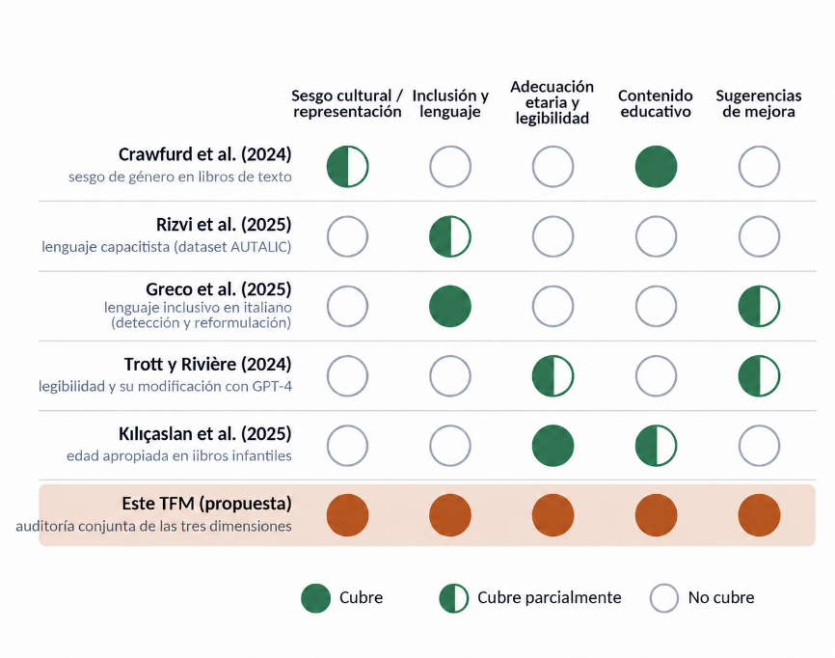
Fuente: Elaboración propia a partir de (Crawfurd et al., 2024), (Rizvi et al., 2025), (Greco et al., 2025), (Trott & Rivière, 2024) .
La relevancia del problema también se refleja en el marco institucional europeo. El Reglamento de Inteligencia Artificial de la Unión Europea incluye entre los usos educativos de alto riesgo determinados sistemas destinados a evaluar los resultados de aprendizaje de personas, determinar el nivel educativo que pueden recibir o detectar comportamientos prohibidos durante exámenes (Parlamento Europeo y Consejo de la Unión Europea, 2024). Sin embargo, estas categorías no resultan directamente aplicables al sistema planteado en este TFM, dado que su finalidad es analizar el contenido de un examen antes de su utilización y no evaluar al alumnado ni adoptar decisiones sobre su trayectoria educativa.
La norma sí evidencia, no obstante, la especial sensibilidad de los usos de la IA relacionados con la educación y la evaluación.
Este contexto justifica la investigación de un sistema que proporcione una primera capa de análisis y auditoria “automáticos” sobre exámenes de secundaria y ayude a identificar los fragmentos que requieren una revisión más detallada. El sistema se concibe como una herramienta de apoyo, priorización y automatización: sus resultados no sustituyen el juicio experto, no certifican la ausencia de sesgos y deben ser validados mediante revisión humana. A partir de esta delimitación, el apartado siguiente analiza las soluciones existentes y las carencias que fundamentan la propuesta del presente trabajo.

Estado del arte
La revisión bibliográfica se realizó entre el año 2017 y el año 2026, mediante búsquedas por palabras clave en [las bases que hayas consultado, p. ej., Google Scholar] y en los repositorios de los principales foros del área (ACL Anthology, ACM Digital Library, arXiv y NeurIPS Proceedings), además de fuentes institucionales (UNESCO y EUR-Lex). Las cadenas de búsqueda se centraron en el idioma español, los términos recogidos en la Tabla X. Se consideraron trabajos publicados entre 2017 y 2026 (salvo la escala INFLESZ, de 2008, por ser la referencia validada para el español), revisados por pares o de origen institucional, y se excluyeron blogs, fuentes divulgativas y enciclopedias colaborativas. Se trata de una revisión narrativa dirigida, no sistemática, por lo que no puede descartarse la existencia de trabajos no localizados.
Dimensión | Cadena de búsqueda
Sesgo en modelos | ("bias" OR "fairness") AND ("large language models" OR "word embeddings")
Sesgo en contenido educativo | ("gender bias" OR stereotypes) AND (textbooks OR "educational content") AND ("text analysis" OR NLP)
Inclusión | ("inclusive language" OR "ableist language") AND (detection OR dataset OR NLP)
Adecuación etaria y legibilidad | ("readability assessment" OR "age appropriateness") AND ("children's books" OR children) AND (NLP OR LLM); "legibilidad" "INFLESZ"
Moderación y evaluación con LLM | "LLM-based content moderation"; "LLM-as-a-judge"
Auditoría de IA | ("algorithmic audit" OR "AI audit") AND framework
Marco institucional | UNESCO "generative AI" education; "AI Act" "Annex III" education

Sesgo y representación en modelos de lenguaje
Los diferentes estudios que existen respecto del sesgo que se encuentra en el ámbito del procesamiento del lenguaje natural (NLP) parten, al igual que la naturaleza de las fuentes de datos antes mencionadas, de un hallazgo fundacional, este es, a saber: los grandes modelos de lenguaje entrenados con grandes corpus de texto no son neutros, sino que heredan y amplifican con la herencia y amplifican las asociaciones sociales presentes en los datos de entrenamiento. Dicho de otro modo, estos corpus, desde su percepción y concepción humana hasta su posterior etiquetado y utilización acarrean un cierto “error” de sesgo que tiene su origen en la pura naturaleza humana. En el estudio publicado en la revista Science los autores Caliskan, Bryson, & Narayanan, demostraron empíricamente este fenómeno adaptando el Test de Asociación Implícita (Implicit Association Test, IAT) fue desarrollado para medir la intensidad relativa de las asociaciones automáticas entre conceptos y atributos a partir de diferencias en los tiempos de respuesta (Greenwald et al., 1998). Posteriormente, (Caliskan et al., 2017) adaptaron este principio al análisis de representaciones vectoriales de palabras mediante el Word Embedding Association Test (WEAT)., utilizado en psicología social para medir sesgos inconscientes en personas al momento de expresarse, a los espacios vectoriales de embeddings de palabras.
El método resultante, conocido como WEAT (Word Embedding Association Test), reveló que aquellas representaciones vectoriales entrenadas sobre corpus generales de internet reproducían y manifestaban asociaciones y relaciones problemáticas entre nombres y etnias, o entre profesiones y género, con un impacto estadístico comparable a la observada en la interacción entre seres humanos (Caliskan et al., 2017) .
Ilustración 4 - Comparación del tamaño del efecto (d de Cohen) entre el IAT en personas y el WEAT en embeddings de palabras. La línea discontinua marca d = 0,8, umbral convencional de efecto grande (Cohen, 1988).
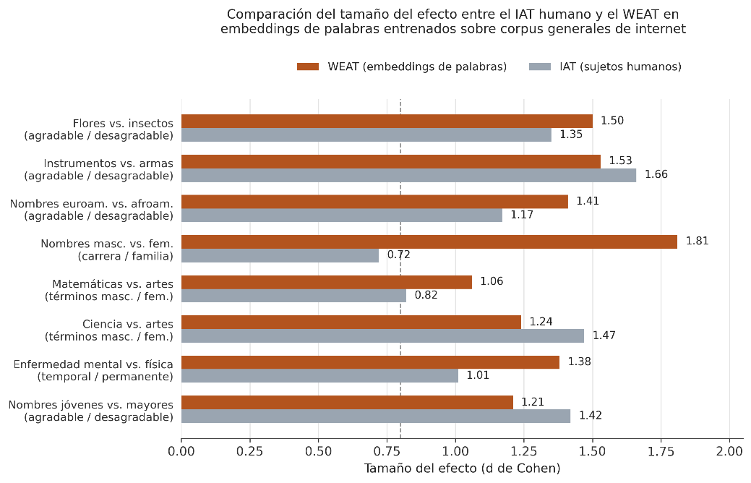
Fuente: Elaboración propia a partir de la Tabla 1 de Caliskan et al. (2017), con apoyo de Claude (Anthropic, 2025) para la generación de la figura.
Ilustración 5 - Asociaciones problemáticas replicadas mediante WEAT: etnia y género/profesión. La línea discontinua marca d = 0,8, umbral convencional de efecto grande (Cohen, 1988).
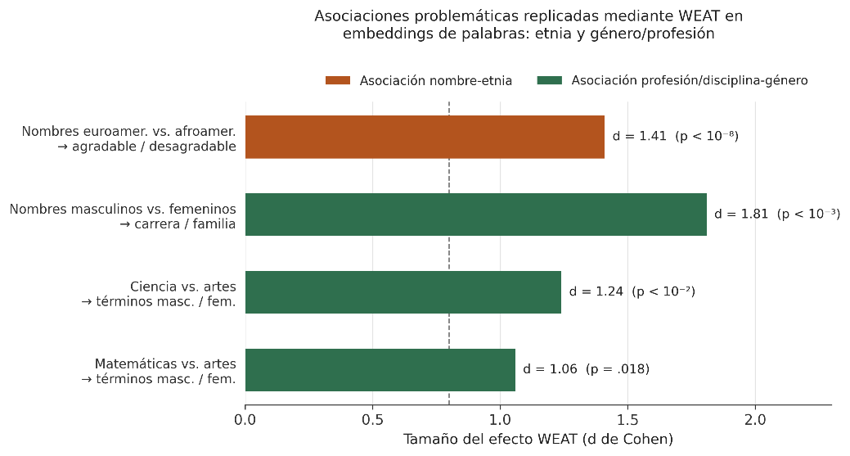
Fuente: Elaboración propia a partir de la Tabla 1 de Caliskan et al. (2017), con apoyo de Claude (Anthropic, 2025) para la generación de la figura.
Esta investigación fue la que decreto las bases metodológicas que luego fueron utilizadas por más de una década de investigaciones posteriores en relación a la medición de sesgo, a su vez, aún hoy sigue siendo el trabajo de referencia indispensable para ahondar en las justificaciones de porque un sistema entrenado sobre fuentes de datos no controladas ni auditadas tiene un alto porcentaje de reproducir sesgos sin intención explicita (refiere a la intencionalidad inicial existente en el requerimiento demandado al modelo) por parte de sus partes humanos sean los creadores/desarrolladores o consumidores per se.
Gracias a esta investigación y su representación formal, la comunidad de NLP desarrollo una serie de pruebas específicas de rendimiento para medir y cuantificar el sesgo en modelos preentrenados. Una de las investigaciones con mayor trascendencia fue la de Nadeem et al

Lenguaje no inclusivo
La revisión de la literatura permite agrupar bajo lenguaje no inclusivo formulaciones que invisibilizan a determinados colectivos, reproducen estereotipos o emplean expresiones estigmatizantes y discriminatorias. Sin embargo, en el ámbito educativo, el lenguaje no inclusivo introduce una dimensión adicional en el análisis: distinguir entre una expresión reproducida para ser analizada críticamente y otra empleada por quien redacta la pregunta. La UNESCO (2021) sitúa la diversidad, la inclusión y la no discriminación entre los valores y principios que deben orientar los sistemas de IA, pero no proporciona criterios para interpretar expresiones concretas en enunciados académicos. De forma más específica, Miao y Holmes (2023, págs. 24–25) plantean la necesidad de validar los sistemas de IA generativa utilizados en educación frente a sesgos de género, discriminación contra grupos marginados y discurso de odio presentes en los datos o algoritmos, proteger la diversidad lingüística y cultural y preservar la agencia y la responsabilidad humanas. Aunque ambos documentos establecen criterios de responsabilidad, no ofrecen una taxonomía de expresiones ni reglas para interpretar cada uso en su contexto.
Por otro lado, la revisión sistemática de alcance de Yan et al. (2024) pone de manifiesto limitaciones para evaluar empíricamente la equidad de los modelos de lenguaje utilizados en educación. A partir de 118 estudios educativos revisados por pares, los autores identificaron 53 casos de uso de modelos de lenguaje agrupados en nueve categorías, entre ellas la detección, la evaluación y calificación y la generación de contenido. Sin embargo, solo nueve estudios proporcionaban datos descriptivos sobre los distintos grupos de la muestra, una carencia que limita el análisis de la equidad y de posibles sesgos entre grupos. La revisión ofrece así una visión amplia de las aplicaciones educativas de estos modelos y de las limitaciones presentes en su evaluación, aunque entre los casos de uso catalogados no figura específicamente la detección de lenguaje no inclusivo en materiales educativos.
Un estudio que sí convierte criterios de escritura inclusiva en tareas de detección y reformulación es el de Greco et al. (2025). Especialistas en lingüística definieron pautas, anotaron documentos administrativos italianos y entrenaron modelos para clasificar oraciones y proponer alternativas. El mejor clasificador alcanzó una exactitud del 89 % y un F1 de 0,92 para la clase no inclusiva. En la evaluación humana, dos modelos de reformulación entrenados con datos ampliados mediante plantillas obtuvieron un 73 % de propuestas consideradas plenamente correctas. La ilustración 6 muestra cómo se relacionaron la definición de criterios, la anotación, el entrenamiento y la validación de los modelos. Los resultados muestran la viabilidad de este enfoque en comunicaciones administrativas italianas, aunque no permiten trasladar sus cifras de rendimiento al castellano ni a los textos escolares.
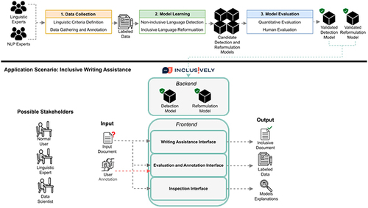
Ilustración 6. Definición experta de criterios, detección, reformulación y evaluación en Inclusively.
Fuente: reproducción de la figura 1 de Greco et al. (2025), https://doi.org/10.1145/3729237.

Por otro lado, la calidad de una reformulación exige, además, comprobar que la mejora de la expresión inclusiva no altere el significado, el tono o la terminología original. Nunziatini y Diego (2024) estudiaron la postedición con GPT-4 y PaLM 2 de traducciones automáticas de textos técnicos del inglés al español. Dos lingüistas revisaron 200 segmentos y detectaron problemas de género en 140 de ellos. En ese subconjunto, GPT-4 corrigió todos los problemas del 79 % de los segmentos cuando recibió instrucciones en inglés y del 74 % cuando las recibió en español (ilustración 7). Pero, por otra parte, los autores observaron también cambios no solicitados de tono y terminología. Por tanto, corregir las marcas de género no garantiza por sí solo la fidelidad de la reformulación. Estos resultados, además, corresponden a la revisión de traducciones técnicas y no a textos escolares redactados originalmente en español.
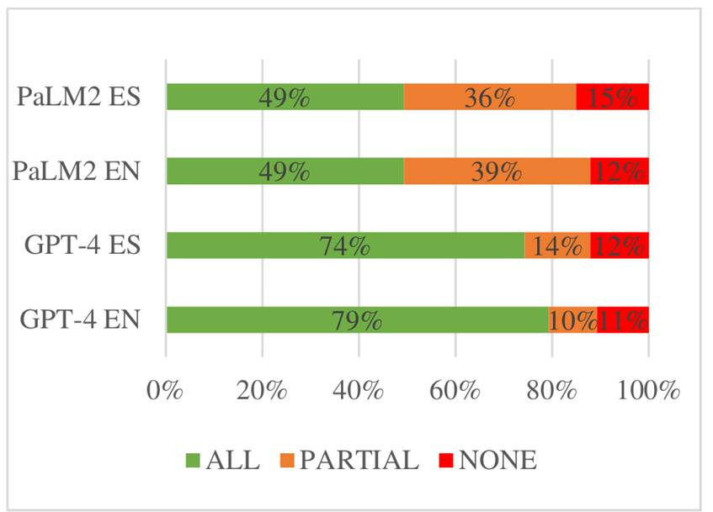
Ilustración 7. Porcentaje de los 140 segmentos con problemas de género corregidos por completo, parcialmente o no corregidos por GPT-4 y PaLM 2.
Junto a los estudios sobre la calidad de las reformulaciones, otros trabajos analizan la detección de expresiones discriminatorias y el papel del contexto en su interpretación. Kharitonova et al. (2025) construyeron EsCorpiusBias a partir de diálogos de un foro en castellano: 1.001 conversaciones anotadas para sexismo y 989 para racismo. El acuerdo entre anotadores, medido con el coeficiente κ de Cohen, fue de 0,55 y 0,79, respectivamente. Al clasificar intervenciones aisladas, BETO alcanzó un F1 de 0,67 en sexismo y de 0,81 en racismo. Sin embargo, las comparaciones mediante la prueba de McNemar no mostraron diferencias estadísticamente significativas respecto a los modelos de referencia. El estudio aporta anotaciones de diálogos y resultados separados por categoría, pero la incorporación del contexto al clasificador no produjo una mejora uniforme. Además, sus etiquetas tampoco abarcan todas las formas de lenguaje no inclusivo, y una conversación en un foro cumple una función distinta de la de un enunciado didáctico.

Siguiendo la línea de análisis contextual, Rizvi et al. (2025) plantean la necesidad de disponer de contexto suficiente para interpretar el posible carácter discriminatorio de una expresión. En el estudio se reunieron en AUTALIC 2.400 oraciones sobre autismo procedentes de Reddit, acompañadas de frases contiguas y anotadas por personas formadas en neurodiversidad. La ilustración 8 muestra un caso en el que la oración aislada admite distintas interpretaciones, mientras que el contexto revela una referencia al estereotipo desacreditado que atribuye el autismo a las vacunas. El acuerdo humano medio fue de κ = 0,25 según Fleiss, y la concordancia media entre los modelos generativos evaluados y las etiquetas humanas fue de κ = 0,091 según Cohen. Estas cifras reflejan tanto desacuerdos en la anotación humana como dificultades de los modelos para ajustarse a ella. En este trabajo se utilizó un corpus en inglés y procedente de contenido de redes sociales, de modo que sus categorías y resultados no describen directamente textos educativos.
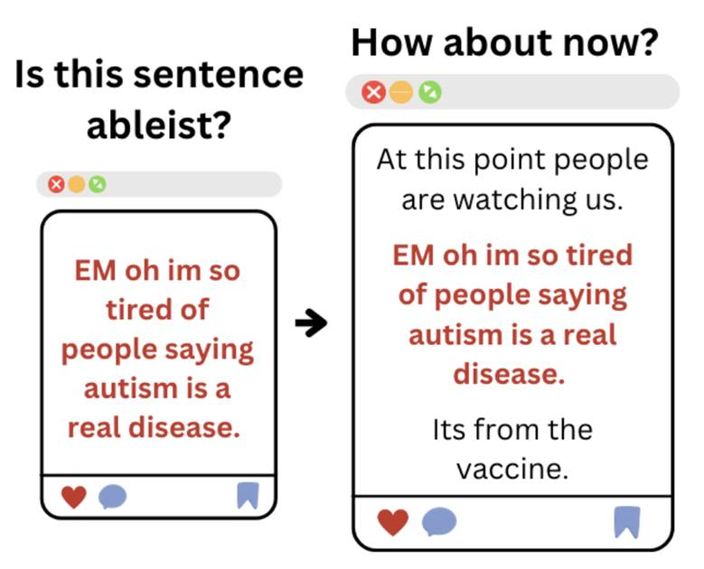
Ilustración 8. Cambio en la interpretación de una oración sobre autismo al añadir las frases que la rodean.
Fuente: reproducción de la figura 1 de Rizvi et al. (2025, p. 20999), https://doi.org/10.18653/v1/2025.acl-long.1022.

Asimismo, la evaluación de los detectores de lenguaje no inclusivo puede presentar otra dificultad cuando los casos de interés son minoritarios. En un trabajo sobre detección de discurso de odio en castellano con Hatemedia, Simón Gallego (2023) observó que el desequilibrio del conjunto original llevaba a los modelos a predecir únicamente la clase mayoritaria: obtenían un 98 % de exactitud, pero un 0 % de recall para la clase minoritaria. Al equilibrar los datos, BETO fue el modelo con mejor rendimiento entre los comparados. Aunque el trabajo estudia discurso de odio y no el conjunto del lenguaje no inclusivo, ilustra por qué la exactitud global puede ocultar los casos que interesa identificar.
Además de las dificultades para detectar las expresiones discriminatorias, la evaluación de estos enfoques depende de los criterios utilizados para valorar sus resultados. En el ámbito educativo, Moore et al. (2024) compararon la aplicación de dos rúbricas a 30 preguntas mediante evaluadores humanos y tres modelos de lenguaje. La rúbrica para preguntas de respuesta corta incluía un criterio de equidad, entendido como neutralidad cultural y ausencia de sesgos que pudieran perjudicar a determinados grupos de alumnado. Los resultados variaron según el criterio evaluado, y GPT-4 fue el modelo más eficaz entre los tres comparados. El estudio aporta así un antecedente sobre la evaluación de aspectos lingüísticos y pedagógicos mediante criterios explícitos, aunque no valida específicamente la detección ni la reformulación del lenguaje no inclusivo.
Por otra parte, la aplicación de criterios mediante modelos de lenguaje plantea, a su vez, la necesidad de comprobar la fiabilidad de sus valoraciones. Zheng et al. (2023) estudiaron esta cuestión al utilizar modelos como jueces de respuestas de asistentes conversacionales. Identificaron sesgos que podían favorecer una respuesta por su posición o por su extensión, aunque esta no aportara información adicional. Tras aplicar medidas para reducir algunas de estas limitaciones, GPT-4 mostró una concordancia elevada con las preferencias humanas. Estos resultados corresponden a la comparación de respuestas conversacionales y no textos educativos, pero permiten distinguir entre dos cuestiones: que un modelo coincida frecuentemente con los evaluadores humanos y que sus juicios estén libres de sesgos. Por tanto, esa concordancia no permite asumir por sí sola que pueda evaluar de forma fiable el carácter inclusivo de una expresión o la calidad de su reformulación.
En conjunto, la literatura examinada muestra avances en la detección y reformulación del lenguaje no inclusivo, aunque también evidencia dificultades relacionadas con la interpretación contextual, el desacuerdo entre anotadores y la evaluación de los casos minoritarios. Asimismo, los estudios de reformulación muestran que corregir una expresión no garantiza que se conserve su significado, tono o terminología. La evidencia específica procede principalmente de comunicaciones administrativas, traducciones técnicas y redes sociales, con diferencias entre lenguas, categorías y procedimientos de evaluación. Entre las referencias examinadas sigue siendo limitada la evidencia que estudia conjuntamente la detección contextual, el acuerdo entre evaluadores y la fidelidad de las reformulaciones en materiales educativos en español.

Adecuación etaria y legibilidad
La legibilidad y la adecuación etaria abordan cuestiones relacionadas, pero en el ámbito educativo, su evaluación requiere distinguir la dificultad de lectura de un texto y su ajuste al nivel académico del alumnado destinatario. Este ajuste exige considerar los conocimientos del lector y la tarea que debe realizar. Por ejemplo, un enunciado sencillo puede requerir conceptos todavía no trabajados en clase. Vajjala (2022) sitúa las propiedades textuales, las características del lector y las exigencias de la tarea como dimensiones necesarias para comprender estas diferencias. Esta distinción afecta a la interpretación de los resultados de los modelos automáticos. Vajjala (2022) señala que estos modelos suelen evaluarse comparando sus predicciones con los niveles de dificultad asignados a los textos de un corpus, mientras que son menos frecuentes las evaluaciones que contrastan esas predicciones con la comprensión de los lectores destinatarios. Asimismo, advierte que un modelo puede aprender diferencias temáticas entre textos en lugar de su dificultad de lectura. Por tanto, acertar el nivel asignado a un documento no demuestra, por sí solo, que resulte comprensible para estudiantes de una determinada edad.
Entre los métodos que estiman la dificultad a partir de propiedades formales se encuentran las fórmulas de legibilidad. Para el español, el índice de Flesch-Szigriszt (IFSZ) adapta la fórmula original de Flesch al sistema lingüístico castellano y estima la dificultad de lectura a partir de la longitud media de las palabras y de las frases. Sobre este índice, (Barrio-Cantalejo y otros, 2008) propusieron la escala INFLESZ, que traduce la puntuación del IFSZ en cinco grados de dificultad de lectura, desde “Muy difícil” hasta “Muy fácil”. Para validarla, analizaron tres fragmentos de cada una de las 210 publicaciones, entre ellas 75 libros escolares, donde cada fragmento contenía al menos 500 palabras. Las puntuaciones entre 55 y 65 corresponden al grado “Normal”, que los autores asocian con materiales de ESO. El estudio ofrece una referencia para interpretar la dificultad lingüística, aunque no comprueba la comprensión de preguntas breves por parte del alumnado ni establece criterios sobre los conocimientos que estas presuponen.
Por otro lado, como referencia basada en la dificultad de lectura percibida por docentes, Crossley et al. (2023) construyeron el corpus CLEAR con 4.724 pasajes en inglés, de entre 140 y 200 palabras. Los docentes participantes compararon pares de textos e indicaron cuál sería más fácil de comprender para un estudiante. A partir de esas comparaciones, los autores calcularon una puntuación continua para cada pasaje. El corpus incluye textos literarios e informativos y permite estudiar la relación entre los juicios docentes y las características lingüísticas. Sin embargo, las puntuaciones no se ajustaron a cursos escolares y no se realizaron pruebas de comprensión con estudiantes.
A partir del corpus CLEAR, Trott y Rivière (2024) estudiaron el uso de modelos de lenguaje para estimar y modificar la legibilidad. Utilizaron sus 4.724 pasajes y obtuvieron correlaciones con las puntuaciones humanas de r = 0,76 para GPT-4 Turbo y r = 0,74 para GPT-4o mini, sin proporcionar ejemplos en las instrucciones. Después, GPT-4 Turbo reescribió 100 pasajes para hacerlos más fáciles o más difíciles de leer. En la evaluación de 59 participantes adultos, las valoraciones cambiaron en la dirección solicitada. Sin embargo, los autores no comprobaron la fidelidad de las reescrituras al contenido original.
Además de estimar la dificultad global, otros trabajos buscan identificar qué características del texto contribuyen a ella. Aissa et al. (2025) presentaron iRead4Skills, una plataforma para analizar textos en español, portugués y francés destinada a adultos con baja alfabetización. El sistema combina una clasificación global en cuatro niveles con indicadores de estructura textual, léxico, sintaxis y semántica, y permite señalar fenómenos lingüísticos difíciles dentro del texto. Este desglose aporta información para interpretar la estimación global y orientar la revisión del material. No obstante, la dimensión semántica no se evaluó en español por la falta temporal de recursos externos. El estudio ofrece un antecedente de análisis interpretable, pero sus niveles se definieron para lectores adultos y no validan su aplicación a edades o cursos escolares.
En el ámbito escolar, la predicción del curso al que está dirigido un texto requiere comprobar si el modelo mantiene su rendimiento al evaluar materiales de distinta procedencia. Uçar et al. (2024) estudiaron la clasificación de textos de ciencias en los cuatro cursos de ESO, en euskera, español e inglés. En español, BETO alcanzó un 72,50 % de exactitud con el corpus Agrega2-Es sin equilibrar, según la tabla 4 del estudio. Pero al evaluar esa configuración en el corpus externo Intef, la exactitud fue del 37,52 % (ilustración 9). La diferencia muestra una limitación de generalización incluso entre materiales de ciencias dirigidos a los mismos cursos.
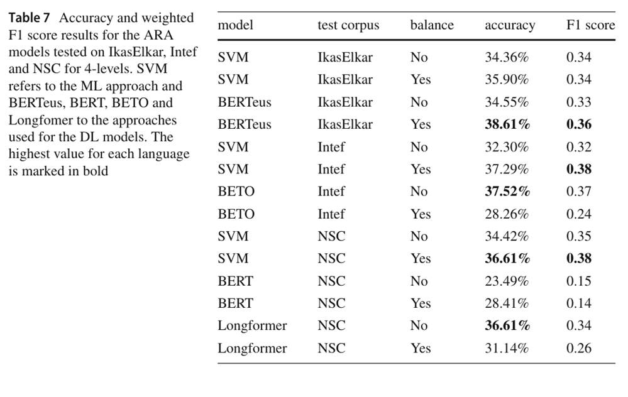
Ilustración 9. Exactitud y F1 ponderado de los clasificadores de cuatro cursos de ESO al evaluarlos en corpus externos de textos de ciencias; Intef corresponde al español.
Fuente: reproducción recortada de la tabla 7 de Uçar et al. (2024, pág. 1435), https://doi.org/10.1007/s40593-024-00393-2.

Otra aproximación para predecir el grupo de cursos al que está dirigido un texto escolar en español consiste en combinar indicadores lingüísticos con modelos de lenguaje. Palma y Soto (2025) utilizaron 656 textos del sistema educativo chileno, agrupados en tres niveles correspondientes a los cursos de 1.º a 3.º, de 4.º a 6.º y de 7.º a 8.º de enseñanza básica. GPT-4o se ajustó para asignar cada texto a uno de esos tres grupos. Su predicción se utilizó como dato de entrada del clasificador final, junto con los rasgos de cohesión y coherencia. La exactitud fue del 75 % para esta combinación, frente al 61 % con los rasgos lingüísticos y al 18 % con el modelo de lenguaje aislado. El resultado respalda la combinación en este experimento, pero sus tres agrupaciones no permiten distinguir cursos individuales ni corresponden a los niveles de ESO.
Junto a la predicción del nivel escolar, otros trabajos examinan cómo valoran los docentes la complejidad de los materiales. Reyes Peralta et al. (2025) analizaron 80 textos de ciencias de enseñanza media chilena mediante TRUNAJOD y los juicios de 20 docentes de Lenguaje y Comunicación. Los evaluadores utilizaron una escala de cinco niveles de dificultad percibida y mostraron una concordancia moderada (W de Kendall = 0,52). Los índices léxicos y de cohesión se relacionaron con sus valoraciones, con diferencias según el nivel escolar de los textos. Sin embargo, los docentes no eran especialistas en ciencias. Además, al igual que en Crossley et al. (2023), sus valoraciones no se contrastaron con pruebas de comprensión realizadas por el alumnado.
Por otro lado, la predicción de una edad recomendada introduce un referente distinto de las puntuaciones de legibilidad y los cursos escolares. Kılıçaslan et al. (2025) estudiaron 300 libros infantiles en turco con edades de referencia entre 2 y 18 años, calculadas a partir de los intervalos recomendados por distintas librerías. En la evaluación mediante repeated cross-validation, el modelo Random Forest (RF) obtuvo un error absoluto medio de 1,264 años. En las pruebas con GPT-4o mini, este error fue de 1,035 años cuando las instrucciones incluían cinco ejemplos de referencia, frente a 3,518 años cuando no incluían ninguno. La combinación ponderada de las predicciones de RF y GPT-4o mini, ajustada y evaluada mediante bootstrap out-of-bag (OOB), redujo los errores de estimación de la edad recomendada frente a cada modelo por separado (ilustración 10). Sin embargo, la evaluación contrastó las predicciones con edades de referencia calculadas a partir de recomendaciones de librerías, sin comprobar directamente la comprensión de los lectores.
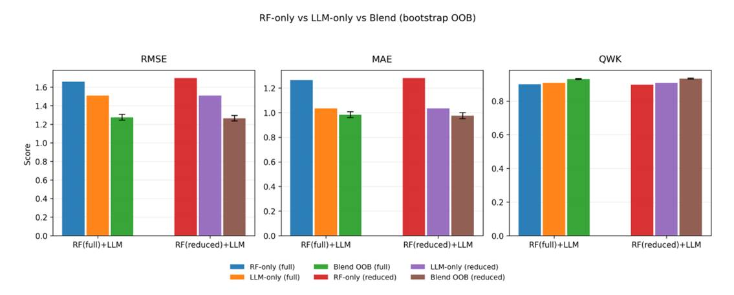
Ilustración 10. Error de predicción de la edad recomendada (RMSE y MAE) y concordancia ordinal (QWK) de los modelos individuales y su combinación en libros infantiles turcos.
Fuente: reproducción de la figura 4 de Kılıçaslan et al. (2025, p. 21), https://doi.org/10.3390/app152111438. Las barras de error representan intervalos de confianza del 95 % para el modelo combinado.

En el caso de las explicaciones educativas, Irigoyen et al. (2026) estudiaron su adecuación a un nivel escolar previamente establecido. Los autores presentaron en un preprint AIriskEval-edu-db2, con 1.639 explicaciones asociadas a 170 preguntas de ScienceQA de primaria y secundaria. Su rúbrica incluye cinco dimensiones de riesgo pedagógico, una de las cuales considera si la dificultad y el lenguaje de la explicación se ajustan al nivel del alumnado. Para realizar esta valoración, los modelos reciben la pregunta, el curso destinatario y la explicación. La ampliación de 785 explicaciones incorpora anotaciones sobre la localización de fragmentos problemáticos y la justificación de los riesgos, generadas mediante un modelo y validadas por docentes (ilustración 11). Este enfoque relaciona la valoración con un contexto educativo explícito, aunque gran parte de las explicaciones fueron generadas mediante modelos de lenguaje que simulaban distintos perfiles docentes.
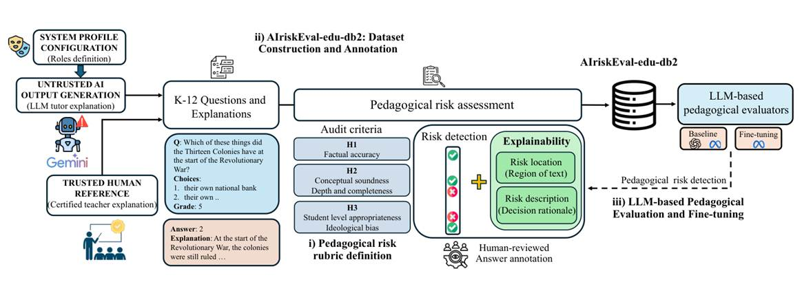
Ilustración 11. Definición de la rúbrica, construcción del conjunto de datos y evaluación explicable del riesgo pedagógico en AIriskEval-edu-db2.
Fuente: reproducción de la figura 1 de Irigoyen et al. (2026, pág. 2, preprint), https://arxiv.org/abs/2607.01934.

En conjunto, los trabajos examinados abordan la dificultad lingüística, la predicción del curso o de la edad recomendada y el ajuste de las explicaciones a un nivel escolar previamente establecido. Sus resultados se apoyan en referentes distintos, como puntuaciones de legibilidad, juicios de evaluadores, etiquetas de curso o recomendaciones comerciales de edad. El rendimiento frente a estos referentes debe distinguirse de la comprobación directa de la comprensión del alumnado. Además, la evaluación externa de Uçar et al. (2024) muestra que el rendimiento puede disminuir al aplicar los modelos a materiales de distinta procedencia. En las tareas de reescritura, Trott y Rivière (2024) comprobaron cambios en la legibilidad percibida, pero no evaluaron la fidelidad al contenido original. Entre las referencias examinadas no se identifica una evaluación que considere conjuntamente la dificultad lingüística, los conocimientos que presupone el enunciado y la comprensión del alumnado en preguntas breves de exámenes de secundaria en español.

Conclusiones

Objetivos concretos y metodología de trabajo
Este capítulo establece el marco operativo y experimental sobre el que se fundamenta la investigación del presente TFM. A partir de las faltantes detectadas en el apartado de Estado del Arte, puntualmente la carencia de herramientas de auditoría ética y pedagógica aplicadas a pruebas de evaluación en lengua castellana considerando múltiples dominios, se formulan a continuación, el objetivo general, los objetivos específicos y las preguntas de investigación que dan estructura el trabajo. Posteriormente, se describe de manera detallada el diseño metodológico distribuido y orquestado en fases consecutivas y dependientes, que contemplan desde la idealización/conceptualización de la rúbrica y la construcción del corpus hasta la implementación técnica del prototipo, su evaluación empírica y la validación de su utilidad en el juicio docente o agente/personal experto.

Hipótesis de Trabajo
Para orientar el alcance del estudio, ajustar el contexto y guiar la comparativa de resultados, el trabajo plantea tres preguntas claves a saber:
- Pregunta 1(P1) - Eficacia diagnóstica: ¿Con qué grado de precisión, exhaustividad, concordancia y sentido respecto al criterio docente experto pueden los modelos de PNL y los LLM identificar indicios de sesgo cultural, lenguaje no inclusivo y desajustes de adecuación etaria en exámenes de Educación Secundaria?
- Pregunta 2 (P2) - Rendimiento, costos y explicabilidad: ¿Qué arquitectura nos da el máximo equilibro entre rendimiento predictivo (Macro-F1), estabilidad inferencial, latencia y viabilidad económica por documento?
  - En tipos de arquitectura consideramos, por ejemplo: clasificadores locales supervisados basados en Transformers, LLM mediante prompting contextual, etc.
- Pregunta 3 (P3) - Impacto en la revisión docente/expertos – Mejora tangible en la actividad de soporte docente: ¿En qué medida la provisión de un informe automatizado con evidencias trazables y recomendaciones pedagógicas reduce el tiempo de revisión del profesorado e incrementa la tasa de detección de sesgos sin incluir sesgos propios (producto de una sobre confianza en la aplicación en sí, también llamado “automation bias”)?
A partir de estas preguntas, se formulan las siguientes hipótesis de trabajo:
- Hipótesis 1 (H1) – La aplicación propuesta en este TFM, al combinar el análisis automático de los exámenes con criterios pedagógicos claros, logra un nivel de acierto muy cercano al de los propios docentes, superando con claridad a los sistemas tradicionales que solo buscan y analizan palabras clave.
  - Consideramos “Acierto” como la correcta identificación y detección de sesgo en un determinado texto.
- Hipótesis 2 (H2) - Una arquitectura híbrida la cual filtra primero el texto localmente y solo envía los fragmentos complejos al LLM, reduce el coste y el tiempo de respuesta en más de un 50 % respecto a procesar todo el material con LLM, manteniendo una precisión prácticamente idéntica (con una variación inferior al 3 %).
- Hipótesis 3 (H3) - El cuerpo docente que cuenta con el apoyo de los informes automatizados y trazables del prototipo reduce significativamente el tiempo medio de revisión por examen y detecta una mayor proporción de problemas de representatividad que en la operatividad manual sin asistencia, valorando positivamente su utilidad en la práctica.

Objetivo general
Evaluar la capacidad de un prototipo basado en PNL y modelos de lenguaje para identificar, de forma clara, trazable, medible y explicable, indicios o existencias de sesgo cultural y representación desigual, lenguaje no inclusivo, desajustes de adecuación etaria y complejidad lingüística en exámenes de Educación Secundaria en castellano. Asimismo, a partir de las evidencias detectadas, el sistema generará un informe con recomendaciones contextualizadas orientadas a apoyar, contrastar y optimizar la labor de revisión del cuerpo docente.
El estudio experimental se limita a las asignaturas de Lengua Castellana y Literatura y de Geografía e Historia en la etapa de Educación Secundaria Obligatoria (ESO), evaluando el desempeño técnico en la detección, la concordancia con el juicio docente y la calidad y claridad de las recomendaciones generadas.

Objetivos específicos
A fin de estructurar y materializar el objetivo general y responder a las preguntas e hipótesis formuladas, el proyecto se divide en cinco objetivos específicos:
- Objetivo Especifico 1 (OE1) - Taxonomía Operativa y Modelo de Auditoría: Formalizar, a partir de la revisión del estado del arte, una taxonomía de riesgos y una rúbrica de evaluación detallada para las tres dimensiones del piloto (sesgo cultural y representación, lenguaje inclusivo y adecuación etaria), dotada de indicadores observables, ejemplos paradigmáticos, unidades de análisis y criterios de decisión adaptados a los currículos de las materias seleccionadas.
- Objetivo Especifico 2 (OE2) – Recopilación del Estudio: documentar un corpus de exámenes reales de Educación Secundaria en castellano, estratificado por cursos y materias, procediendo a su anonimización sistemática y a su anotación mediante un protocolo ciego con docentes en ejercicio que permita establecer la referencia analítica (ground truth).
- Objetivo Especifico 3 (OE3) - Diseñar e implementar el prototipo de auditoría: Desarrollar un sistema modular en Python, expuesto a través de interfaces estandarizadas (FastAPI y protocolo MCP), que integre la ingesta y segmentación del documento, el análisis algorítmico de riesgos y la emisión de un informe estructurado que fundamente cada hallazgo en evidencias textuales localizables y sugerencias de mejora pedagógica.
- Objetivo Especifico 4 (OE4) - Rendimiento, Evaluación y Viabilidad Técnica: Medir y comparar el desempeño de distintas arquitecturas de detección (sistemas de reglas, clasificadores supervisados locales y modelos LLM) sobre un conjunto de prueba desacoplado, examinando su precisión, exhaustividad, Macro-F1 concordancia con la referencia humana, determinismo ante ejecuciones reiteradas, latencia y coste por documento.
- Objetivo Especifico 5 (OE5) - Analizar la utilidad, claridad y transferencia en la práctica docente: Evaluar empíricamente, mediante un estudio controlado con profesorado independiente, el impacto del informe en los tiempos de revisión y en la calidad diagnóstica, así como el nivel de aceptación, utilidad percibida y claridad de las recomendaciones emitidas
Objetivo Específico | Pregunta / Hipótesis | Fase Metodológica | Variables e Indicadores Clave | Producto / Entregable Verificable
OE1. Rúbrica y Taxonomía | Base teórica de RQ1 | Fase 1: Formalización | Categorías, unidades de análisis, criterios de desacople didáctico. | Documento de Rúbrica y Guía de Anotación (Codebook).
OE2. Corpus y Anotación | RQ1 / H1 | Fase 2: Corpus | Muestras por materia/curso, coeficientes α de Krippendorff y κ de Fleiss. | Corpus anotado, anonimizado y particionado (train/val/test).
OE3. Prototipo | RQ2 / H2 | Fase 3: Desarrollo | Modularidad, esquemas de entrada/salida MCP, trazabilidad de citas. | Repositorio del prototipo funcional en Python, FastAPI y MCP.
OE4. Evaluación Técnica | RQ1, RQ2 / H1, H2 | Fase 4: Experimentación | Precisión, Recall, Macro-F1, latencia (s/doc), coste ($/doc), varianza. | Tablas comparativas de rendimiento, curvas PR y análisis de errores.
OE5. Validación Docente | RQ3 / H3 | Fase 5: Estudio de usuarios | Tiempo de revisión (min), tasa de hallazgos, escalas SUS y TAM. | Informe del estudio experimental de utilidad y aceptación docente.

Metodología del trabajo
La investigación se define como un proyecto de investigación aplicada y desarrollo experimental (R&D), estructurado en cinco fases consecutivas complementadas por un protocolo transversal de gobernanza ética con retroalimentación posible entre fases.

Fase 1: (OE1) - Taxonomía Operativa y Modelo de Auditoría
La primera fase traslada los hallazgos de la literatura revisada a criterios analíticos operables. Para ello, se definen las tres dimensiones de estudio:
- Sesgo cultural y representación desigual: Examina el equilibrio de referentes y la visibilidad de colectivos históricamente invisibilizados o estereotipados (género, diversidad étnico-cultural, procedencia geográfica y estrato socioeconómico).
- Lenguaje inclusivo y no discriminatorio: Analiza el uso sistemático del masculino genérico, términos excluyentes o expresiones capacitistas, valorando alternativas morfosintácticas viables en lengua castellana.
- Adecuación etaria y complejidad lingüística: Evalúa la accesibilidad del léxico y la estructura oracional respecto al nivel de madurez del alumnado y del curso correspondiente, integrando índices cuantitativos de legibilidad (como el índice de Flesch-Szigriszt, interpretado mediante la escala INFLESZ) y análisis cualitativo de carga cognitiva.

Principio de desacople didáctico
Un aspecto clave de la metodología es la distinción explícita entre los indicios presentes en un fragmento aislado y la finalidad evaluativa global. En materias como Geografía e Historia o Lengua Castellana, la reproducción de fuentes primarias (por ejemplo, discursos o material del siglo XIX o textos literarios de época) contendrá necesariamente sesgos culturales o términos hoy considerados discriminatorios. La rúbrica establece que estos textos no deben ser calificados como defectuosos o sesgados en sí mismos, siempre que formen parte de una consigna pedagógica que exija su análisis crítico, análisis sintáctico o contextualización histórica por parte del estudiante.

Validación
La validación de la rúbrica se llevará a cabo mediante un panel de juicio de expertos con docentes de Secundaria ajenos al equipo de desarrollo, asegurando que los criterios sean realistas, pedagógicamente válidos y aplicables al aula.

Fase 2: (OE2) – Recopilación del Estudio
El corpus se constituirá a partir de pruebas de evaluación reales y vigentes de los cuatro cursos de Educación Secundaria Obligatoria (1.º a 4.º de ESO) en las materias objeto de estudio.
- Estrategia de aprovisionamiento de fuentes: Para asegurar la validez y la representatividad de la muestra, el corpus se compondrá de dos vías complementarias:
  - Fuentes públicas e institucionales: Pruebas de evaluación diagnóstica estandarizadas liberadas por administraciones educativas autonómicas y materiales curriculares de repositorios docentes abiertos bajo licencias Creative Commons (tales como Procomún y el Centro Nacional de Desarrollo Curricular en Sistemas No Propietarios - CEDEC).
  - Fuentes de centros educativos colaboradores: Exámenes de aula donados de forma voluntaria por profesorado en ejercicio de centros públicos y concertados, sujetos a un convenio de cesión con fines estrictamente de investigación académica.
- Anonimización y tratamiento de datos: Toda prueba incorporada al estudio se someterá a un proceso previo de disociación y anonimización conforme al Reglamento General de Protección de Datos (RGPD) y la Ley Orgánica 3/2018, de Protección de Datos Personales y garantía de los derechos digitales (LOPDGDD). Se suprimirán metadatos de autoría individual, nombres de alumnado, nombres de docentes y logotipos o elementos distintivos del centro, preservando únicamente la materia, el curso académico de ESO y el año lectivo.
- Estrategia de partición estricta (Cross-Document Splitting): Con el objetivo de garantizar la ausencia total de fuga de información (data leakage), la segmentación entre los conjuntos de entrenamiento (60 %), validación y ajuste de hiperparámetros (20 %) y prueba final ciego (20 %) se realizará a nivel de documento completo. En ninguna circunstancia se fragmentará un examen para repartir sus preguntas en particiones distintas, preservando agrupados todos los ítems y textos de apoyo de una misma prueba.
- Protocolo de anotación interjueces: La referencia analítica (ground truth) se establecerá mediante un protocolo de anotación a doble ciego. Cada examen será analizado de forma independiente por al menos dos docentes expertos utilizando una guía de codificación (codebook). La concordancia entre anotadores se cuantificará mediante el Alfa de Krippendorff ($α$), seleccionado por su robustez ante variables nominales y ordinales con múltiples jueces (Artstein & Poesio, 2008) (Krippendorff, 2004). En casos de discrepancia no resuelta, un tercer revisor senior actuará como mediador para fijar la etiqueta de consenso.

Fase 3:(OE3) - Diseñar e implementar el prototipo de auditoría
El prototipo se diseñará bajo una arquitectura modular, hibrida y desacoplada desarrollada en Python, estructurada en un pipeline de cuatro etapas coordinadas:
- Capa de Ingesta y Preprocesamiento: Módulo encargado de la extracción textual a partir de formatos habituales (PDF, DOCX, etc.) y la segmentación del examen en componentes estructurales: encabezado, enunciados de preguntas, textos de lectura o fuentes históricas primarias, opciones de respuesta y criterios de puntuación.
- Capa de Cribado y Clasificación Híbrida:
  - Nivel léxico y reglas: Detección determinista de patrones morfológicos y léxicos con spaCy (por ejemplo, detección de dobletes, formas genéricas o expresiones catalogadas) y cálculo automático de métricas de legibilidad en castellano mediante el índice de Flesch-Szigriszt (IFSZ), interpretado a través de la escala INFLESZ.
  - Nivel contextual supervisado: Modelos basados en arquitecturas Transformers pre-entrenados en lengua española (como BETO o variantes de RoBERTa-BNE), ajustados (fine-tuning) para la clasificación multi-etiqueta de fragmentos sospechosos de sesgo.
- Capa de Razonamiento Profundo y Generación Contextual (LLM): Invocación de modelos fundacionales mediante técnicas de ingeniería de instrucciones (prompt engineering) estructuradas. Este componente recibe la pregunta segmentada junto con su texto base y contexto curricular, dictaminando si existe un riesgo genuino a la luz de la rúbrica y redactando una justificación explicativa.
- Capa de Generación de Informes y Exposición de Servicios: El sistema integrará sus capacidades mediante una API REST en FastAPI y expondrá sus herramientas a través del estándar abierto Model Context Protocol (MCP). El informe de salida presentará las evidencias vinculadas a citas textuales literales (grounding), la severidad estimada (baja, media, alta) y recomendaciones concretas de reformulación pedagógica, señalando explícitamente los casos de evidencia insuficiente para evitar respuestas alucinadas.

Fase 4:(OE4) - Rendimiento, Evaluación y Viabilidad Técnica
La contrastación técnica se ejecutará de forma ciega y automatizada sobre el conjunto de prueba reservado.
- Métricas de detección: Dado el desbalance intrínseco de los fenómenos analizados (donde las partes del material que contienen sesgos constituyen una minoría frente al texto normativo), el análisis no se basará en la exactitud global (Accuracy), sino en métricas orientadas a clases minoritarias:
  - $\text{Precisión}=\frac{TP}{TP+FP}$
  - $\text{Recall}=\frac{TP}{TP+FN}$
  - $F_{1}=2⋅\frac{\text{Precision}⋅\text{Recall}}{\text{Precision}+\text{Recall}}$
  - Se calculará el promedio macro ($Macro\text{-}F_{1}$) para ponderar equitativamente el rendimiento en cada una de las tres dimensiones sin penalizar a las de menor frecuencia muestral.
- Concordancia sistema-humano: Se evaluará el acuerdo entre las clasificaciones emitidas por el prototipo y la etiqueta de consenso docente mediante el coeficiente Kappa de Cohen ($κ$) y el estadístico $F_{1}$interanotador (Artstein & Poesio, 2008)
- Evaluación de estabilidad y determinismo: Se realizarán cinco ejecuciones independientes ($N=5$) sobre la partición de prueba fijando hiperparámetros de muestreo ($\text{temperatura}=0,0$ y control de semillas en LLMs) para medir el grado de consistencia en la clasificación y la estabilidad semántica de las recomendaciones emitidas.
- Métricas de viabilidad operativa: Para cada documento analizado se registrarán sistemáticamente:
  - Tiempo de procesamiento y latencia de inferencia por página (segundos).
  - Consumo de recursos computacionales (VRAM/RAM en modelos locales).
  - Consumo de tokens (entrada y salida) y coste económico derivado en dólares/euros por examen.
- Taxonomía de errores: Se clasificará exhaustivamente la tipología de fallos distinguiendo entre falsas alarmas (falsos positivos provocados habitualmente por fallos en el reconocimiento del desacople didáctico en fuentes primarias) y riesgos omitidos (falsos negativos en sesgos sutiles de representatividad).

Fase 5:(OE5) - Analizar la utilidad, claridad y transferencia en la práctica docente
Para contrastar la hipótesis H3 y determinar el valor aplicado del prototipo, se llevará a cabo un estudio de usuario de diseño experimental entre sujetos (between-subjects) con profesorado de Educación Secundaria en ejercicio:
- Muestra de evaluadores y condiciones: Se seleccionará un panel de docentes que no hayan participado en la Fase 2 (anotación del corpus) y que desconozcan la procedencia de las pruebas y las etiquetas de referencia. La muestra se dividirá aleatoriamente en dos grupos estratificados por años de experiencia docente:
  - Condición Control ($G_{A}$): Los docentes auditan un lote de exámenes reales de su especialidad de forma manual y autónoma, disponiendo únicamente de la rúbrica formal de evaluación.
  - Condición Asistida ($G_{B}$): Los docentes auditan los mismos exámenes contando con el informe diagnóstico emitido por el prototipo, pudiendo validar, corregir o desestimar los avisos y propuestas del sistema.
- Métricas cuantitativas del estudio:
  - Tiempo de revisión: Cronometraje estricto del tiempo total (en minutos) invertido en la auditoría completa de cada prueba.
  - Eficacia diagnóstica: Tasa de acierto en la identificación de los riesgos previamente consensuados en la referencia humana, evaluando si el informe asistido incrementa la detección de problemas no evidentes.
  - Tasa de sobreconfianza (automation bias): Medición de la frecuencia con la que los docentes de la condición asistida aceptan falsos positivos generados intencionadamente por el sistema en exámenes de control.
- Métricas cualitativas y percepción docente: Al concluir la sesión, el profesorado cumplimentará un instrumento estandarizado compuesto por:
  - La escala System Usability Scale (SUS) para cuantificar la usabilidad global de la herramienta (Brooke, 1996).
  - Un cuestionario psicométrico basado en el Technology Acceptance Model (TAM), estructurado en escala Likert de 1 a 5 puntos para evaluar la Utilidad Percibida (Perceived Usefulness) y la Facilidad de Uso Percibida (Perceived Ease of Use) (Davis, 1989).
  - Preguntas abiertas para registrar los argumentos pedagógicos que motivaron la aceptación o el rechazo de las recomendaciones de redacción formuladas por el sistema.

Consideraciones éticas, normativas y amenazas a la validez
El diseño metodológico incorpora salvaguardas éticas y técnicas para mitigar posibles riesgos inherentes a la aplicación de IA en educación:
- Carácter de asistencia y supervisión humana (Human-in-the-loop): El sistema se concibe en todo momento como un asistente consultivo para el profesorado (AI-assisted review), nunca como un órgano de censura ni como un mecanismo de certificación automatizada. La decisión final sobre el contenido del examen corresponde con carácter exclusivo al docente titular.
- Cumplimiento normativo y privacidad: La gestión del corpus se ajusta al marco regulatorio europeo del Reglamento General de Protección de Datos (RGPD) y a las directrices de la Ley de Inteligencia Artificial de la Unión Europea (Parlamento Europeo y Consejo de la Unión Europea, 2024), garantizando la no divulgación de materiales bajo derechos de propiedad intelectual no licenciados y asegurando el anonimato del personal docente participante.
- Control de amenazas a la validez:
  - Validez de constructo: Se mitiga mediante el uso de múltiples fuentes bibliográficas para definir la taxonomía y la validación ciega con docentes expertos antes de programar las reglas.
  - Validez interna: Se controla mediante la partición estricta a nivel de documento completo para impedir cualquier contaminación por memorización, y mediante el cegamiento de los docentes en la fase experimental para evitar sesgos de confirmación.
  - Validez externa: Aunque el estudio se focaliza en dos materias de ESO en castellano, la arquitectura y la rúbrica se diseñan de forma extensible para posibilitar su futura transferencia a otras materias de humanidades o a niveles preuniversitarios (Bachillerato).
- Desarrollo específico de la contribución

Conclusiones y trabajo futuro

Conclusiones

Líneas de trabajo futuro

Referencias bibliográficas
Aissa, W., Amaro, R., Antunes, D., Bañeras-Roux, T., Baptista, J., Catala, A., Correia, L., François, T., Garcia, M., Izquierdo-Álvarez, M., Mamede, N., Martins, V., Neves, M., Ribeiro, E., Rodriguez Rey, S., & Vanzeveren, E. (2025). The iRead4Skills intelligent complexity analyzer. En I. Habernal, P. Schulam, & J. Tiedemann (Ed.), Proceedings of the 2025 Conference on Empirical Methods in Natural Language Processing: System Demonstrations (págs. 73–84). Association for Computational Linguistics. https://doi.org/10.18653/v1/2025.emnlp-demos.6
Anthropic. (2026). Claude (Sonnet 4.6) [Modelo de lenguaje de gran tamaño]. https://claude.ai
Artstein, R., & Poesio, M. (2008). Inter-coder agreement for computational linguistics. Computational Linguistics, 34(4), 555-596. https://doi.org/https://doi.org/10.1162/coli.07-034-R2
Barrio-Cantalejo, I. M., Simón-Lorda, P., Melguizo, M., Escalona, I., Marijuán, M. I., & Hernando, P. (2008). Validación de la Escala INFLESZ para evaluar la legibilidad de los textos dirigidos a pacientes. Anales del Sistema Sanitario de Navarra, 31(2), 135–152. https://doi.org/10.4321/S1137-66272008000300004
Bender, E. M., Gebru, T., McMillan-Major, A., & Shmitchell, S. (2021). On the dangers of stochastic parrots: Can language models be too big? 2021 ACM Conference on Fairness, Accountability, and Transparency (pp. 610-623). Virtual Event, Canada: Association for Computing Machinery. https://doi.org/10.1145/3442188.3445922
Brooke, J. (1996). SUS: A 'quick and dirty' usability scale. En P. W. Jordan, B. Thomas, B. A. Weerdmeester, & I. L. McClelland, Usability evaluation in industry (págs. 189-194). Taylor & Francis.
Caliskan, A., Bryson, J. J., & Narayanan, A. (2017). Semantics derived automatically from language corpora contain human-like biases. Science, 356(6334), 183-186. https://doi.org/10.1126/science.aal4230
Crawfurd, L., Saintis-Miller, C., & Todd, R. (2024). Sexist textbooks: Automated analysis of gender bias in 1,255 books from 34 countries. PLOS ONE, 19, e0310366. https://doi.org/10.1371/journal.pone.0310366
Crossley, S., Heintz, A., Choi, J. S., Batchelor, J., Karimi, M., & Malatinszky, A. (2023). A large-scaled corpus for assessing text readability. Behavior Research Methods, 55(1), 491–507. https://doi.org/10.3758/s13428-022-01802-x
Davis, F. D. (1989). Perceived usefulness, perceived ease of use, and user acceptance of information technology. MIS Quarterly, 13(3), 319-340. https://doi.org/https://doi.org/10.2307/249008
Europea, P. E. (2024). Reglamento (UE) 2024/1689 del Parlamento Europeo y del Consejo, de 13 de junio de 2024, por el que se establecen normas armonizadas en materia de inteligencia artificial. Diario Oficial de la Unión Europea. http://data.europa.eu/eli/reg/2024/1689/oj
Gallegos, I. O., Rossi, R. A., Barrow, J., Tanjim, M. M., Kim, S., Dernoncourt, F., Yu, T., Zhang, R., & Ahmed, N. K. (2024). Bias and fairness in large language models: A survey. Computational Linguistics, 50, 1097–1179. https://doi.org/10.1162/coli_a_00524
Greco, S., La Quatra, M., Cagliero, L., & Cerquitelli, T. (2025). Towards AI-assisted inclusive language writing in Italian formal communications. ACM Transactions on Intelligent Systems and Technology, 16, 1-24. https://doi.org/10.1145/3729237
Greenwald, A. G., McGhee, D. E., & Schwartz, J. L. (1998). Measuring individual differences in implicit cognition: The implicit association test. Journal of Personality and Social Psychology, 74, 1464-1480. https://doi.org/10.1037/0022-3514.74.6.1464
Irigoyen, J., Daza, R., Jurado, F., Fierrez, J., Tolosana, R., Ortigosa, A., Blas, E., & Morales, A. (2026). AIriskEval-edu: New dataset for risk assessment in AI-mediated K-12 educational explanations. arXiv. https://doi.org/10.48550/arXiv.2607.01934
Kharitonova, K., Pérez-Fernández, D., Gutiérrez-Hernando, J., Gutiérrez-Fandiño, A., Callejas, Z., & Griol, D. (2025). EsCorpiusBias: The contextual annotation and transformer-based detection of racism and sexism in Spanish dialogue. Future Internet, 17(8), 340. https://doi.org/10.3390/fi17080340
Kılıçaslan, F. N., Genç, B., Saglam, F., & Altun, A. (2025). Artificial intelligence-assisted determination of suitable age values for children's books. Applied Sciences, 15, 11438. https://doi.org/10.3390/app152111438
Krippendorff, K. (2004). Reliability in content analysis: Some common misconceptions and recommendations. Human Communication Research, 30(3), 411-433. https://doi.org/https://doi.org/10.1111/j.1468-2958.2004.tb00738.x
Miao, F. &. (2023). Guidance for generative AI in education and research. Paris: UNESCO. https://doi.org/10.54675/EWZM9535
Mikolov, T., Sutskever, I., Chen, K., Corrado, G. S., & Dean, J. (2013). Distributed representations of words and phrases and their compositionality. In I. Curran Associates (Ed.), Advances in Neural Information Processing Systems. 26, pp. 3111–3119. Curran Associates, Inc. https://proceedings.neurips.cc/paper/2013/hash/9aa42b31882ec039965f3c4923ce901b-Abstract.html
Ministerio de Educación, Formación Profesional y Deportes. (2025). Datos avance 2024-2025. https://www.educacionfpydeportes.gob.es/prensa/actualidad/2025/06/20250627-datosavance.html
Moore, S., Bier, N., & Stamper, J. (2024). Assessing educational quality: Comparative analysis of crowdsourced, expert, and AI-driven rubric applications. Proceedings of the AAAI Conference on Human Computation and Crowdsourcing, 12(1), 115–125. https://doi.org/10.1609/hcomp.v12i1.31606
Nunziatini, M., & Diego, S. (2024). Implementing gender-inclusivity in MT output using automatic post-editing with LLMs. En C. Scarton, C. Prescott, C. Bayliss, C. Oakley, J. Wright, S. Wrigley, X. Song, E. Gow-Smith, R. Bawden, V. M. Sánchez-Cartagena, P. Cadwell, E. Lapshinova-Koltunski, V. Cabarrão, K. Chatzitheodorou, M. Nurminen, D. Kanojia, & H. Moniz (Ed.), Proceedings of the 25th Annual Conference of the European Association for Machine Translation (Volume 1) (págs. 580–589). European Association for Machine Translation. https://aclanthology.org/2024.eamt-1.48/
Palma, D., & Soto, C. (2025). Combining large language models with linguistic features for the readability complexity assessment of texts. En T. Ahram, W. Karwowski, & J. Kalra (Ed.), Human factors in design, engineering, and computing. 199, págs. 2166–2175. AHFE International. https://doi.org/10.54941/ahfe1007028
Parlamento Europeo y Consejo de la Unión Europea. (12 de July de 2024). eglamento (UE) 2024/1689 por el que se establecen normas armonizadas en materia de inteligencia artificial (Reglamento de Inteligencia Artificial). Diario Oficial de la Unión Europea. https://eur-lex.europa.eu/eli/reg/2024/1689/oj
Parlamento Europeo y Consejo de la Unión Europea. (2024, July 12). Reglamento (UE) 2024/1689 del Parlamento Europeo y del Consejo, de 13 de junio de 2024, por el que se establecen normas armonizadas en materia de inteligencia artificial. EUR-Lex. http://data.europa.eu/eli/reg/2024/1689/oj
Reyes Peralta, N. R., Ramírez-Peña, P. F., Soto, C., & Palma, D. (2025). Evaluación automatizada y juicio experto en la estimación de la complejidad textual: Un análisis aplicado a textos escolares de ciencias. Lingüística, 41, 1–15. https://doi.org/10.5935/2079-312X.20250009
Rizvi, N., Harper, S., Daniel, G., Morales, F. A., Cooper, T., Kallepalli, A., Alurkar, A., Owens, H., Ahmedi, S., Khirwadkar, I., Muyaka, I. N., & Ousidhoum, N. (2025). AUTALIC: A dataset for anti-AUTistic ableist language in context. 63rd Annual Meeting of the Association for Computational Linguistics. Vienna, Austria: Association for Computational Linguistics. https://doi.org/10.18653/v1/2025.acl-long.1022
Simón Gallego, C. (2023). Comparativa de modelos de aprendizaje profundo para la detección de odio en castellano en medios de información social. Universidad Internacional de La Rioja. Universidad Internacional de La Rioja. https://reunir.unir.net/handle/123456789/14608
Trott, S., & Rivière, P. (2024). Measuring and modifying the readability of English texts with GPT-4. Proceedings of the Third Workshop on Text Simplification, Accessibility and Readability (TSAR 2024) (págs. 126-134). Association for Computational Linguistics. https://doi.org/10.18653/v1/2024.tsar-1.13
Uçar, S.-Ş., Aldabe, I., Aranberri, N., & Arruarte, A. (2024). Exploring automatic readability assessment for science documents within a multilingual educational context. International Journal of Artificial Intelligence in Education, 34(4), 1417–1459. https://doi.org/10.1007/s40593-024-00393-2
UNESCO. (2021). Recommendation on the ethics of artificial intelligence. UNESCO. https://doi.org/10.54677/MNMH8546
Vajjala, S. (2022). Trends, limitations and open challenges in automatic readability assessment research. En N. Calzolari, F. Béchet, P. Blache, K. Choukri, C. Cieri, T. Declerck, S. Goggi, H. Isahara, B. Maegaard, J. Mariani, H. Mazo, J. Odijk, & S. Piperidis (Ed.), Proceedings of the Thirteenth Language Resources and Evaluation Conference (págs. 5366–5377). European Language Resources Association. https://aclanthology.org/2022.lrec-1.574/
Yan, L., Lele, S., Linxuan, Z., Yuheng, L., Roberto, M.-M., Gualiang, C., Xinyu, L., Yueqiao, J., & Dragan, G. (2024). Practical and ethical challenges of large language models in education: A systematic scoping review. British Journal of Educational Technology, 55, 90-112. https://doi.org/10.1111/bjet.13370
Zheng, L., Chiang, W.-L., Sheng, Y., Zhuang, S., Wu, Z., Zhuang, Y., Lin, Z., Li, Z., Li, D., Xing, E. P., Zhang, H., Gonzalez, J. E., & Stoica, I. (2023). Judging LLM-as-a-judge with MT-Bench and Chatbot Arena. En A. Oh, T. Naumann, A. Globerson, K. Saenko, M. Hardt, & S. Levine (Ed.), Advances in neural information processing systems. 36, págs. 46595–46623. Curran Associates. https://proceedings.neurips.cc/paper_files/paper/2023/hash/91f18a1287b398d378ef22505bf41832-Abstract-Datasets_and_Benchmarks.html

- Código fuente y datos analizados

Los modelos de lenguaje de gran tamaño (large language models, LLM) son modelos entrenados con grandes colecciones de texto para procesar y generar lenguaje natural (Gallegos et al., 2024).
Los embeddings son representaciones vectoriales que codifican relaciones semánticas y sintácticas entre palabras a partir de sus contextos de aparición. (Mikolov et al., 2013)desarrollaron extensiones del modelo Skip-gram que permitieron aprender estas representaciones de manera eficiente sobre grandes colecciones de texto.
El procesamiento del lenguaje natural (PLN; natural language processing, NLP, en inglés) comprende técnicas computacionales orientadas al análisis y la generación del lenguaje humano.

